CUADROS DE BONOS EN PESOS al 07/02/2020

BONOS EN PESOS CON CER

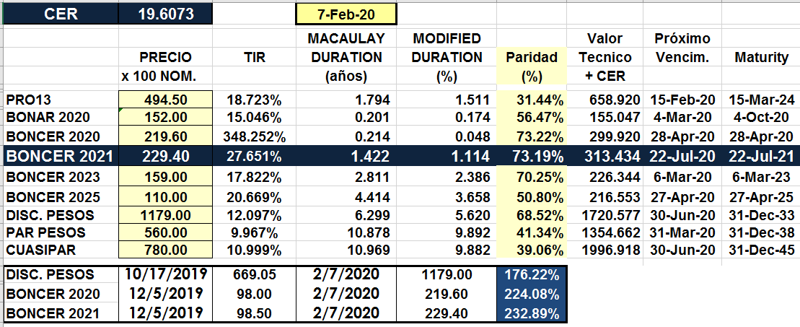

BONOS EN PESOS A TASA FLOTANTE

